Фотографии проводимых мероприятий у подножия памятника И.М.Бударову.
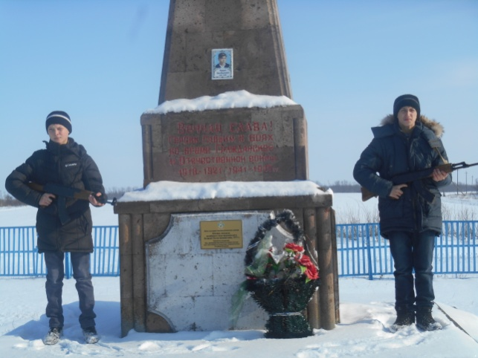
Почетный караул у памятника И.М.Бударовув день освобождениястаницы Плоской от немецко-фашистских захватчиков (ежегодно 25.01.).
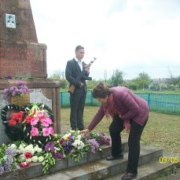
Почетный караул и возложение гирлянды к памятнику И.М.Бударову 9 мая 2017 года.(ежегодно)
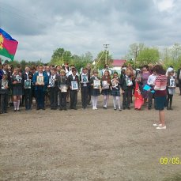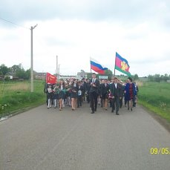
Торжественное шествие и митинг у памятника И.М.Бударову( 9 мая)

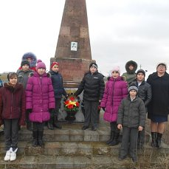
Возложение корзины с цветами в день освобождения станицы Плоской от немецко-фашистских захватчиков (25.01.)

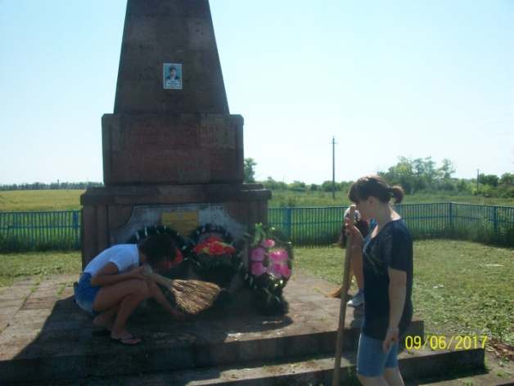
Уход за памятником И.М.Бударову в летний период

